

《移动计算导论》作业

（适用于计算机科学技术、信息安全类专业）

姓名： 涂远鹏

学号： 1652262

专业： 计算机科学与技术

院系：电子与信息工程学院计算机科学与技术系

2019年 4 月 25 日

**题目名称:基于低频段RFID标签的智能自助防盗系统**

**摘要：**

近年来，大学宿舍失窃事件频发，就以我们学校为例，嘉定校区7号楼5月中旬就发生2起盗窃事件，被盗窃的也都是电脑、手表等贵重物品，随后我便查询了一下我家所在的杭州市历年来入室盗窃事件的案件发生统计：杭州市公安局发布2018年入室盗窃统计数据，从1月1日至11月30日，杭州市共勘察入室盗窃案件15196件，选择楼房作案最多，为7828件，占比为51.5%。其中，溜门进入的案件有6707件，占比44.1%，翻窗进入的案件有7277件，占比47.9%。进入高科技发展后, 大学生的高科技产品价值越来越多, 手机被盗占6 0%, 现金占20%, 手提电脑占5%, 其他占15%, 这类物品的被盗价值日益趋高成为各大高校处理学生宿舍被盗案件的难点。

没有物业管理的小区/宿舍另当别论，但是根据根据杭州市公安分局治安防范人口管理科发布的统计数据，在小区院落的入室盗窃中，有物业的小区占85%，单位宿舍占10%，社区管理院落占5%。结果显示有电子门等设备的小区/宿舍却往往是入室盗窃案发生的重灾区。虽说起因是因为用户出门未关门导致乔装进入宿舍楼/住户楼的小偷趁虚而入的比例占多数，但是小偷可以将偷盗所得的贵重物品堂而皇之的拿出宿舍/小区也引起我的深思。拥有较高成本的门禁设备以及安保人员的投入，却仍会成为入室盗窃的重灾区，我认为是对出入小区/宿舍的盗窃人员未进行筛选导致的，如果在小偷在出入楼层时可以及时甄别，并进行警报以及通知对应的安保人员便可以避免不必要的损失。

对于上述问题而言，如果能利用低频段RFID标签的精准识别的优势，在门禁口，RFID读写器通过附着在物品上的RFID标签与物品主人身上所携带的门禁卡中所记录的RFID标签信息是否匹配从而判断是否为小偷，便可以在门禁端智能甄别小偷与日常用户，从而实现智能防盗的目的。

本作业主要研究基于低频段RFID标签的智能自助防盗系统，通过RFID精准识别的优势将出入人员的识别结果进行甄别并将异常结果通过主网发送到安保人员以及用户的移动终端，从而最大限度解放人力物力，保障用户生命财产安全。

[关键词] RFID；贵重物品；智能防盗；低频段；

1. 引言
   1. 国内外研究现状

RFID技术的国内外现状：电子标签的工作频率也就是射频识别系统的工作频率，是其最重要的特点之一。电子标签的工作频率是其最重要的特点之一。目前市场上RFID电子标签根据工作频段分类包含以下三种电子标签：

1.1.1 低频段电子标签

低频段电子标签，简称为低频标签，其工作频率范围为30kHz~300kHz。典型工作频率有：125KHz，133KHz(也有接近的其他频率，如TI使用134.2KHz)。低频标签需位于阅读器天线辐射的近场区内。其工作能量通过电感耦合方式从阅读器耦合线圈的辐射近场中获得。低频标签的阅读距离一般情况下小于1米。

1.1.2 中高频段电子标签

中高频段电子标签的工作频率一般为3MHz~30MHz。典型工作频率为：13.56MHz。采用电感耦合方式工作，标签必须位于阅读器天线辐射的近场区内。中频标签的阅读距离一般情况下也小于1米（最大读取距离为1.5米）。

1.1.3 超高频与微波标签

超高频段的电子标签，其典型工作频率为：433.92MHz，862(902)~928MHz；微波频段的电子标签，简称为微波电子标签，典型工作频率为：2.45GHz，5.8GHz。相应的射频识别系统阅读距离一般大于1m，典型情况为4~7m，最大可达10m以上。阅读器天线一般均为定向天线，只有在阅读器天线定向波束范围内的电子标签可被读/写。超高频与微波标签可分为有源标签（主要为微波频段）与无源标签（主要为超高频段）两类：

1.1.3.1 有源RFID

有源RFID标签由内置的电池提供能量，不同的标签使用不同数量和形 状的电池。

优点：作用距离远，有源RFID标签与RFID读写器之间的距离可以达 到几十米，甚至可以达到上百米。

缺点：体积大、成本高，使用时间受到电池寿命的限制，厂商理想指 标为7-10年。

1.1.3.2 无源RFID

无源RFID标签内不含电池，它的电能从RFID读写器获取。当无源RFID 标签靠近RFID读写器时，无源RFID标签的天线将接收到的电磁波能量 转化成电能，激活RFID标签中的芯片，并将RFID芯片中的数据发送出来。

优点：体积小、重量轻、成本低、寿命长，寿命保证10年以上，免维护，可以制作成薄片或挂扣等不同形状，应用于不同的环境。

缺点：由于没有内部电源，因此无源RFID标签与RFID读写器之间的距离受到限制，通常在几米以内，一般要求功率较大的RFID读写器。

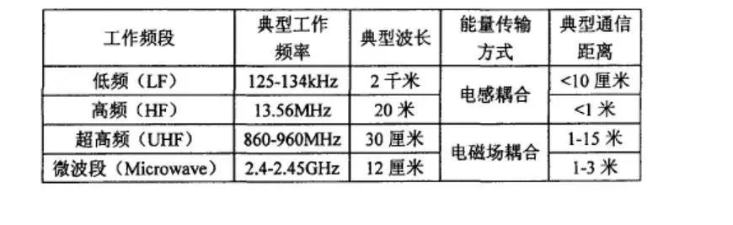

* 1. 存在的问题

当前的展览贵重物品无法做到实时监测，只能进行靠人力巡逻或者是通 过传感器的方式进行预警，存在以下五个主要问题：

目前贵重物品监测系统包含上述五个主要问题，如果需要在出现可 能的蓄意破坏行为时进行及时警报并做出自动物品封存保护措施以及进行 远程的贵重物品自动监测同时改善人力物力的花费，则亟需一个基于RFID 智能监测的贵重物品监测系统，使用RFID精准定位的优势精准确定贵重 物品的可能面临的危险，从而做出及时的预警以及人员处理措施，保障贵重 物品/文物的完整与安全。

* 1. 自己的想法

解决上述问题，可以搭建一个基于低频段RFID标签的贵重物品智能监测及紧急保护系统，利用低频段RFID的10厘米级的精准测算，根据展览游客与展览物品之间的距离是否超过阈值，提供展览方/日常家庭用户以贵重物品的危险智能预警以及保护服务，提供用户以远程物品监控的功能，从而为贵重物品的展览以及保护提供全方位的保障服务。

1. 想法介绍
   1. 想法思路

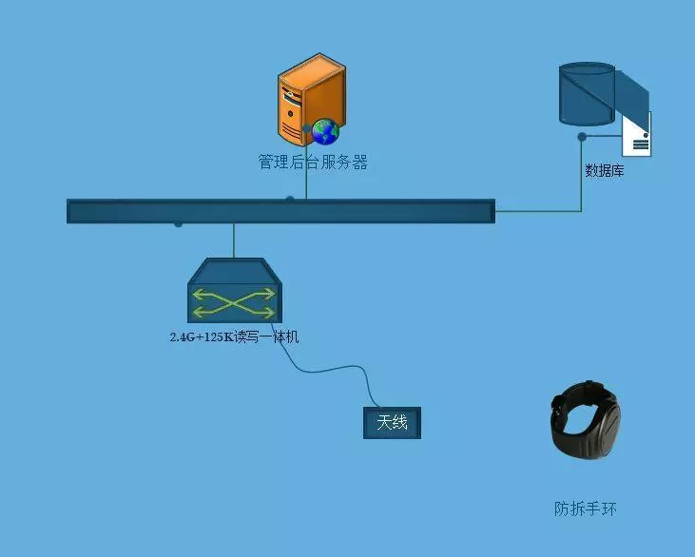

* 1. 具体框架

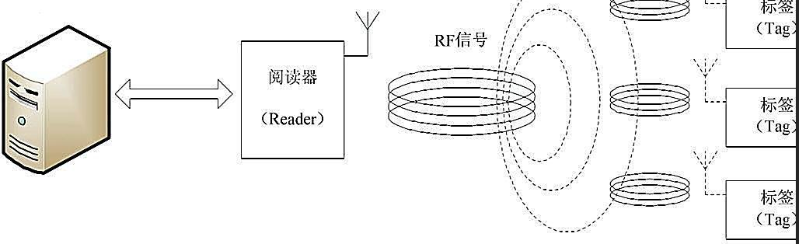

移动终端与基于RFID的信息交互结构图如下所示：

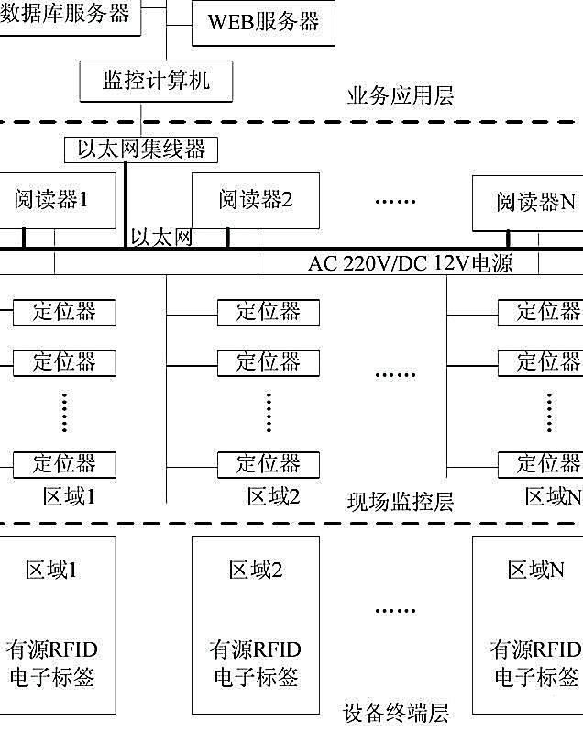

基于低频段RFID标签的贵重物品智能监测及紧急保护系统具体框架图 如下图所示：

基于低频段RFID标签的贵重物品智能监测及紧急保护系统流程图如下 图所示：

* 1. 优劣对比

优点：技术方面， 作为条形码的无线版本，RFID技术具有条形码所不 具备的防水、防磁、耐高温、使用寿命长、读取距离大、标签上数据可以加 密、存储数据容量更大、存储信息更改自如等优点。并且用户所佩戴的RFID 标签手环可以回收再利用。并且由于使用的是低频段的RFID标签，成本低， 可进行大面积使用，正好满足于日益增长的人们参加文化展览的需求。

同时相较于传感器，其测算距离更符合日常展览过程中游客与展览物品 之间的阈值距离，一方面可以让游客可以近距离欣赏展览物品，一方面也可 以预防可能出现的破坏行为。

人力物力方面，本系统可以进行展览过程中贵重物品的远程监测，解放 展览时所需要投入的巡逻人员的人力需求，同时也能极大地降低贵重物品被 无人看管的孩童或者蓄意破坏的人员损坏的风险，最大限度保障展览方的财 产安全。

缺点：本系统最主要的缺点就是仍然存在一些可能无法检测到的错误， 比如展览人员的身高可能因人而异，对于一些具有较高身高的人，如果进行 破坏，由于低频段RFID的检测范围为1m以内，所以这类情况无法进行及时 监测，除此之外，泼洒液体等远距离破坏性行为也无法监测，只能通过安保 进行安检筛查。同时对于展览人员而言，可能展览时的体验会有所影响。

另外，因为RFID系统涉及到标签、读写器、互联网、数据库系统等多 个对象，其安全性问题也显得较为复杂，包括标签安全、网络安全、数据安 全和保护隐私等方面。如果RFID系统受到攻击，甚至可能导致个人信息、 业务信息和财产等丢失或被他人盗用。隐私保护成为制约本系统发展的一大 瓶颈。

* 1. 盈利模式

本系统的盈利模式为自觉的盈利模式。盈利的主要来源来自售卖智能植入低频段RFID电子手环进行盈利。

1. 总结

在展览会展等文化活动日益盛行的今天，越来越多的贵重文物暴露在公众的视野之下，这也就意味着贵重文物/物品遭到蓄意破坏的风险也在日渐上升。然而目前的依靠人力巡逻监控的手段亦或是通过传感器网络进行智能监测依然无法满足日益增长的展览需求所带来的越来越多的不确定因素并且也无法进行远程物品监控检测。

可见，在线上服务日趋盛行的今日，目前的系统已无法满足我们的需求，同时基于RFID技术的近距离联网监测技术已日趋成熟的今日，基于低频段RFID标签的贵重物品智能监测及紧急保护系统能够最大程度预知可能出现破坏行为并根据状况自动做出自我保护措施，从而一方面不影响用户的日常观感，一方面又能保障展览方或日常家庭用户中的个人权益与财产安全。

综上所述，基于低频段RFID标签的贵重物品智能监测及紧急保护系统，发展前景良好，后期更是可以结合物联网技术推广出线上的物品介绍功能等改善用户体验的服务，实现物品智能展示、监测与防护。

4.参考文献

[1]RFID技术的定位改进算法在铁路隧道人员定位中的应用[J]. 王瑞峰,马学霞,王彦快. 铁道学报. 2012(10)

[2]浅析RFID技术在贵州省图书馆的应用[J]. 靳钰. 贵图学刊. 2012(03)

[4]基于RFID和GSM技术的防盗系统设计[J]. 夏青,王聪. 微型机与应用. 2012(17)

[5]基于RFID技术的设备管理系统研究[J]. 杨世凤,韩军. 国外电子测量技术. 2010(08)

[6]基于RFID的第三方物流仓储管理系统设计应用[J]. 许跟勇,周炳海. 物流科技. 2008(11)

[7]基于RFID技术的仓储管理系统设计[J]. 张桂涛. 青岛大学学报(自然科学版). 2008(01)

[8]RFID技术及其应用的研究[J]. 张晖,王东辉. 微计算机信息. 2007(11)

[9]射频识别技术(RFID)在医疗设备管理中的应用(加速医疗设备信息生命周期管理)[J]. 王晖,韩立新,杨东,陈兵,裴军,丁文哲,王峥. 中国医疗器械信息. 2006(03)